Лабораторная работа № 6
«Интерполирование функций: формулы Ньютона»
Цель: Научиться интерполировать функции, используя вычислительные
алгоритмы приближения методом Ньютона.
- §2 Решение типового задания
Вычислить приближенное значение функции, используя первую или вторую
интерполяционные формулы Ньютона с тремя слагаемыми и оценкой
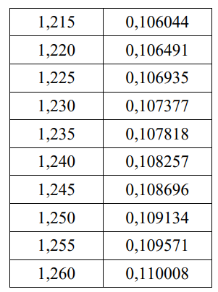
погрешности, при x=1,2173 и х=1,270.
Таблица с исходными данными
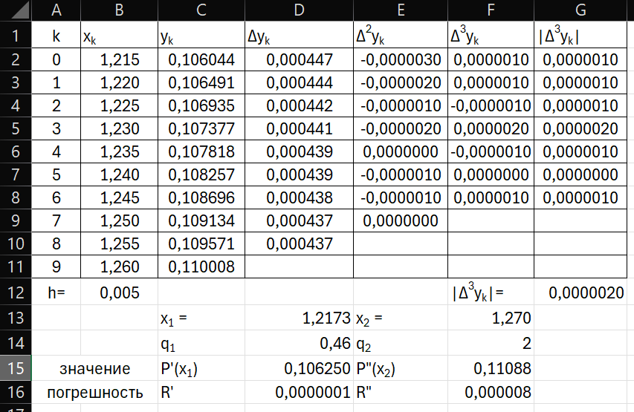
Рисунок 1 Интерполирование функций: метод Ньютона
§3 Задания для самостоятельного решения
Вычислить приближенное значение функции, используя первую или вторую интерполяционные формулы Ньютона с тремя слагаемыми и оценкой погрешности.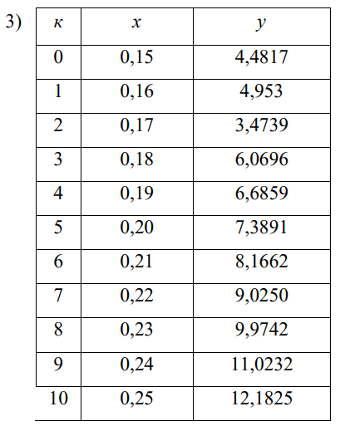
Вариант №23
Значение аргумента: 0,1491 и 0,2350
Решение задания
Вычислить приближенное значение функции,используя первую или вторую интерполяционные формулы Ньютона с тремя слагаемыми и оценкой погрешности, при x=0,1491 и х=0,2350.

Решение. Произведем вычисления с использованием Microsoft Excel. Отметим, что при x=0,1491 будем использовать интерполяционную формулу Ньютона для «интерполирования вперед», а при х=0,2350 - интерполяционную формулу Ньютона для «интерполирования назад». Искомое решение приведено на рисунке 1.

Пояснение к решению:

1. В ячейках А1:G1 вводим поясняющий текст:
· A1: "k"
· B1: "x"
· C1: "y"
· D1: "Δy_k"
· E1: "Δ²y_k"
· F1: "Δ³y_k"
· G1: "|Δ³y_k|"
2. В ячейках A2:C12 вводим исходные данные:
· Столбец A (k): 0, 1, 2, 3, 4, 5, 6, 7, 8, 9, 10
· Столбец B (x): 0,15; 0,16; 0,17; 0,18; 0,19; 0,20; 0,21; 0,22; 0,23; 0,24; 0,25
· Столбец C (y): 4,4817; 4,953; 3,4739; 6,0696; 6,6859; 7,3891; 8,1662; 9,0250; 9,9742; 11,0232; 12,1825
3. Находим шаг интерполяции h. В ячейку B13 вводим формулу «=B3-B2», нажимаем «Enter».
4. Находим конечные разности:
· В ячейку D2 вводим формулу «=C3-C2», нажимаем «Enter». Выделяем ячейку D2 и делаем протяжку до ячейки D11.
· В ячейку E2 вводим формулу «=D3-D2», нажимаем «Enter». Выделяем ячейку E2 и делаем протяжку до ячейки E10.
· В ячейку F2 вводим формулу «=E3-E2», нажимаем «Enter». Выделяем ячейку F2 и делаем протяжку до ячейки F9.
5. Находим абсолютные значения конечных разностей 3-го порядка. В ячейку G2 вводим формулу «=ABS(F2)», нажимаем «Enter». Выделяем ячейку G2 и делаем протяжку до ячейки G9.
6. Находим максимум |Δ³y_k|. В ячейку G13 вводим формулу «=МАКС(G2:G9)», нажимаем «Enter».
7. Вводим значения x=0,1491 и х=0,2350 и интерполяционные формулы Ньютона в ячейки D14:D18 (для 1-й формулы) и F14:F18 (для 2-й формулы), как показано на рисунке 2:

Рисунок 2. Ввод расчетных формул

· D14: "x₁ =", E14: 0,1491
· F14: "x₂ =", G14: 0,2350
· D15: "q₁", E15: «=(E14-B2)/B13»
· F15: "q₂", G15: «=(G14-B12)/B13»
· D16: "P(x₁)", E16: «=C2+E15D2+E15(E15-1)*E2/2»
· F16: "Pᴴ(x₂)", G16: «=C12+G15D11+G15(G15+1)*E10/2»
· D17: "Rᴵ", E17: «=ABS(E15(E15-1)(E15-2)*G13/6)»
· F17: "Rᴴ", G17: «=ABS(G15(G15+1)(G15+2)*G13/6)»
Ответ:
P(0,1491)= [результат из E16] (±[результат из E17])
P(0,2350)= [результат из G16] (±[результат из G17])
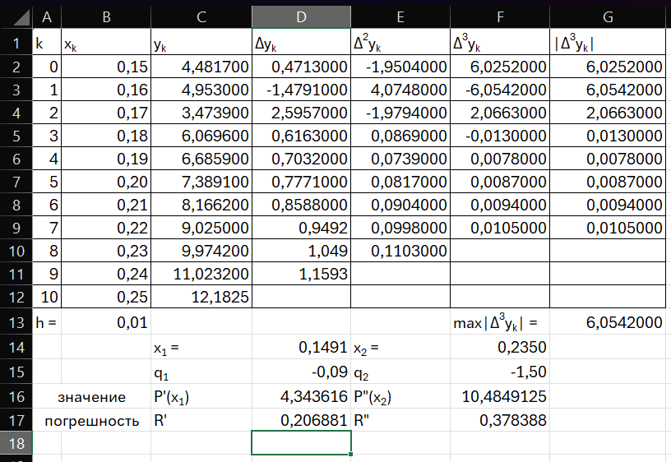
Рисунок 2 Интерполирование функций: метод Ньютона

Ответы на контрольные вопросы:
1. Может ли метод Ньютона применяться для экстраполяции?
Да, метод Ньютона можно использовать для экстраполяции, но точность будет снижаться по мере удаления от исходных данных.
2. Можно ли располагать неравномерно узлы интерполяции при использовании основного метода Ньютона?
Нет, основной метод Ньютона требует равномерного шага между узлами интерполяции.
3. Каким путем можно повысить точность интерполяции при использовании метода Ньютона?
Можно увеличить количество узлов интерполяции или уменьшить шаг между ними.
4. Конечную разность какого наивысшего порядка можно получить по n=5 исходным точкам?
По 5 точкам можно получить конечные разности до 4-го порядка включительно.
5. Можно ли конечную разность выразить только через исходные значения функции?
Да, конечные разности выражаются через комбинации исходных значений функции в узлах.
6. В чем заключается разница между первой и второй интерполяционными формулами Ньютона?
Первая формула используется для интерполирования в начале таблицы, вторая - в конце таблицы.
7. Какой прием можно использовать для оценки погрешности интерполяции таблично заданной функции?
Погрешность оценивается через следующую конечную разность в остаточном члене формулы.
8. Какой степени можно получить интерполяционный полином при трех заданных точках методом Ньютона?
При трех точках можно построить полином 2-й степени (параболу).
9. По n+1 точке построены полиномы степени n методом Лагранжа и методом Ньютона. Какой из них будет иметь более простой вид?
Оба полинома будут эквивалентны, но метод Ньютона обычно проще для вычислений, особенно при добавлении новых точек.

